**9、Multi-hop Reading Comprehension across Multiple Documents by Reasoning over Heterogeneous Graphs（通过对异构图进行推理，实现跨多个文档的Multi-hop阅读理解）**

**ACL ’19**

**作者**：Ming Tu, Guangtao Wang, Jing Huang, Yun Tang, Xiaodong He, Bowen Zhou

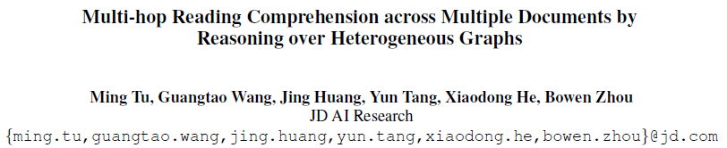

**摘要**：**跨文档的Multi-hop阅读理解(RC)**

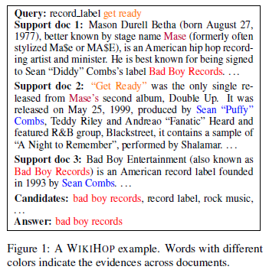

**对单文本RC提出了新的挑战，因为它需要对多个文档进行推理才能得到最终答案。**在本文中，我们提出了一个新的模型来解决multi-hop RC问题。我们

引入了具有不同类型的节点和边的异构图，称为异构文档-实体（HDE，Heterogeneous Document-Entity）图。HDE图的优点是它包含不同粒度级别的信息，包括特定文档上下文中的候选信息、文档和实体。我们提出的模型可以

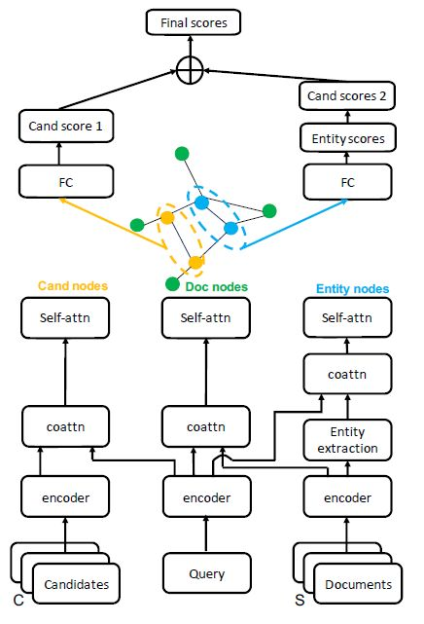

Figure 2: System diagram.

S and C are the number of support documents and candidates respectively. We use yellow nodes to represent query-aware candidate representation, blue nodes to represent extracted queryaware entity representation and green nodes to represent query-aware document representation.

【两大亮点】

建图中，基于co-attention节点表示 和 基于 self-attention的pooling

对HDE图进行推理

我们使用基于图神经网络(GNN)的消息传递算法

(针对异构图的信息聚合，门gate，的筛选机制)

在提出的HDE图上累积evidence

（针对分类任务的评分算法，以及求和、最大值）

通过对Qangaroo WIKIHOP数据集的blind测试集的评估，我们的基于HDE图的单模型给出了具有竞争力的结果，并且集成模型达到了最先进的性能。

**网址**：

https://arxiv.org/abs/1905.07374